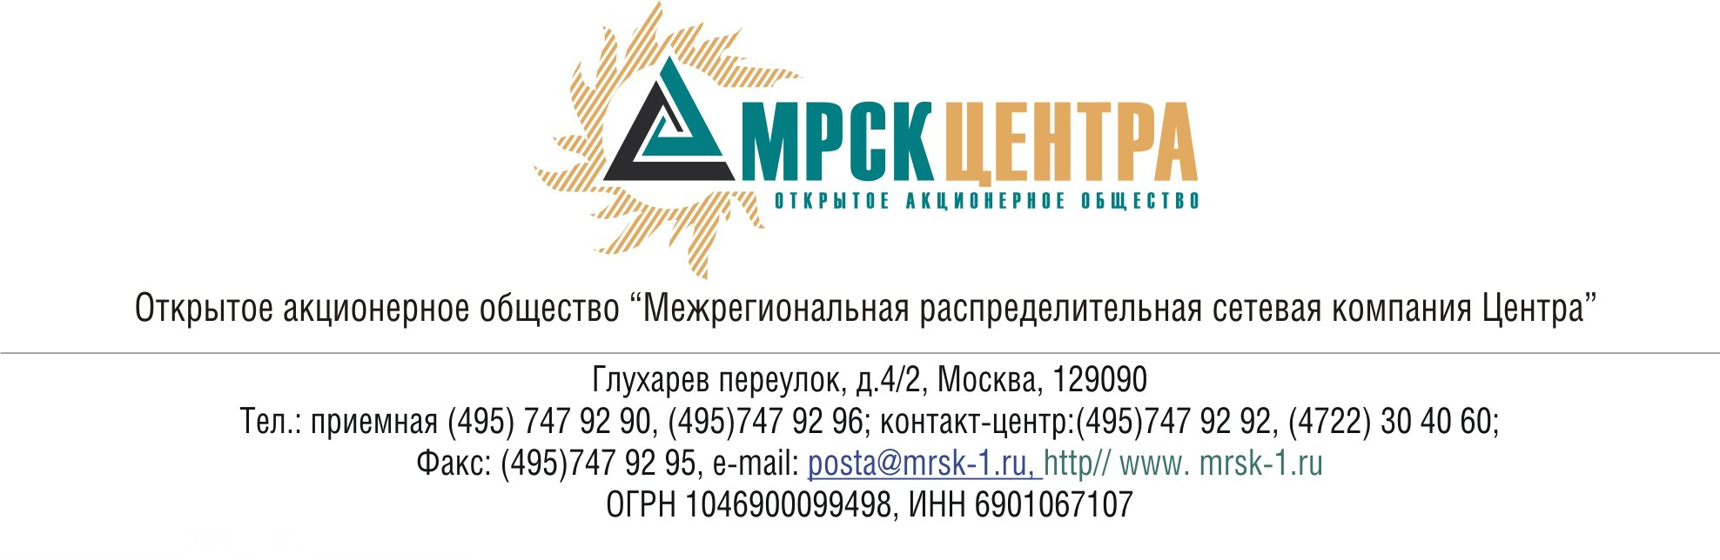
ПРОТОКОЛ
заседания Совета директоров
ОАО «МРСК Центра»
(в форме заочного голосования)

«17» декабря 2008 г. № 20/08
г. Москва

Форма проведения: заочное голосование.
Всего членов Совета директоров 11 человек.
Приняли участие в голосовании: Бранис А.М., Демин А.А., Клапцов А.В., Кравченко В. М., Качай А.Р., Макаров Е.Ф., Мисриханов М.Ш. Оклей П.И., Старченко А.Г., Сюткин С.Б.
Не предоставили опросные листы: Бурнашев Д.А.
Кворум: имеется
При составлении протокола учитывалось отсутствие возражений по материалам и проектам решений от ФАС России.
Дата составления протокола: 18.12.2008г.

ПОВЕСТКА ДНЯ:
- О продлении срока трудового договора с Генеральным директором Общества Макаровым Евгением Федоровичем.

ВОПРОС № 1: О продлении срока трудового договора с Генеральным директором Общества Макаровым Евгением Федоровичем.
Решение:
Продлить срок действия трудового договора с Генеральным директором ОАО «МРСК Центра» Макаровым Евгением Федоровичем по 17.12.2009 года включительно на условиях ранее заключенного трудового договора.

Итоги голосования:
Бранис Александр Маркович - «за»
Демин Андрей Александрович - «за»
Клапцов Алексей Витальевич - «за»
Кравченко Вячеслав Михайлович - «за»
Качай Алексей Романович - «за»
Макаров Евгений Федорович - «за»
Мисриханов Мисрихан Шапиевич - «за»
Оклей Павел Иванович - «за»
Старченко Александр Григорьевич - «за»
Сюткин Сергей Борисович - «за»
Итого:
«ЗА» | - «10»
«ПРОТИВ» | - «0»
«ВОЗДЕРЖАЛИСЬ» | - «0»

Решение принято.

Председатель
Совета директоров А.А. Демин

Корпоративный секретарь О.И.Дубова

